Histórias de usuários baseadas na que o Chico passou na aula.

Consegui fazer apenas esses dois cenários.

Exemplo do Chico (usei como exemplo)

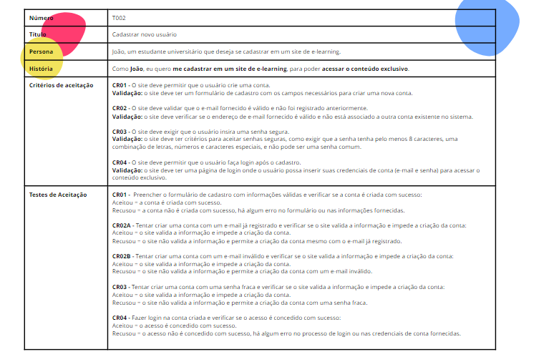

As que eu fiz:

| Número (da história de usuário) | T001 |
| --- | --- |
| Título | Cadastro novo usuário |
| Persona | Maria, uma nutróloga que deseja se cadastrar no app. |
| História | Como Maria quero me cadastrar no app, para realizar vendas dos meus produtos. |
| Critérios de aceitação | **CR01 -** O site deve permitir que o usuário crie uma conta.  **Validação:** O site deve ter um formulário de cadastro com os campos necessários para uma nova conta.  **CR02 -** O site deve validar se o e-mail fornecido é válido e não foi registrado anteriormente.  **Validação:** O site deve validar se o endereço de email fornecido é válido e não tem outra contra existente no sistema.  **CR03 -** O site deve exigir que o usuário insira uma senha segura.  **Validação:** O site deve ter critérios de aceitação de senha.  **CR04 -** O site deve permitir que o usuário faça login e cadastro.  **Validação:** O site deve ter uma página de login onde o usuário possa inserir suas credenciais. |
| Teste de Aceitação | **CR01-**Preencher o formulário de cadastro com as informações validas e verificar a conta  **Aceitou-** Conta criada comsucesso.  **Recusou** -Conta não criada com sucesso erro no formulário ou informações fornecidas não aceita.  **CR02-** Tentar criar uma conta com um email já registrado.  **Aceitou-** O site valida e impede a criação com sucesso.  **Recusou** - O site não valida as informações e permite a criação da conta  **CR03-** Tenta uma conta com um email invalido e verifica se o site valida a informação e impede a criação.  **Aceitou-** Sistema valida e impede a criação da conta com sucesso.  **Recusou** - O site não valida a informação e permite a criação da conta.  **CR04**- Fazer login com a conta criada e verificar se o acesso é concedido com sucesso.  **Aceitou-** O acesso é concedido com sucesso  **Recusou** - O acesso não é concedido com sucesso e houve algum erro no processo de login ou nas credenciais fornecidas. |

| Número (da história de usuário) | T002 |
| --- | --- |
| Título | Cadastrar novo produto |
| Persona | Maria, uma nutróloga que deseja cadastrar um produto no app. |
| História | Como Maria quero cadastrar um produto no site para poder aumentar minhas chances de venda. |
| Critérios de aceitação | **CR01 -** O site deve permitir que o usuário cadastre o produto.  **Validação:** O site deve ter um formulário de cadastro de produtos com a entrada de dados.  **CR02 -** O site deve validar se o nome do produto existe no banco de dados para cadastro.  **Validação:** O site deve validar se não é um produto inexistente no banco de dados.  **CR03 -** O site deve exigir que o usuário escolha um nome de produto a ser cadastrado.  **Validação:** O site deve validar se não é um produto inexistente no banco de dados.  **CR04 -** O site deve exigir que o usuário visualize o produto após cadastro.  **Validação:** O site deve ter um local onde o usuário visualize seus produtos cadastrados. |
| Teste de Aceitação | **CR01-**Preencher o formulário de cadastro com as informações do produto.  **Aceitou-** Produto cadastrado comsucesso.  **Recusou** -Produto não cadastrado com sucesso erro no formulário ou informações fornecidas não aceita.  **CR02-** Tentar cadastrar um produto que não tenha o nome no banco de dados.  **Aceitou-** O site valida e impede o cadastro com sucesso.  **Recusou** - O site não valida as informações e permite o cadastro do produto  **CR03-** Tenta cadastrar um produto sem o nome da imagem.  **Aceitou-** Sistema valida e impede o cadastro com sucesso.  **Recusou** - O site não valida o cadastro e permite o cadastro do produto.  **CR04**- Verifica se o produto foi publicado.  **Aceitou-** O produto foi cadastrado com sucesso  **Recusou** - Houve algum erro com sucesso produto não cadastrado. |

| Número (da história de usuário) | T003 |
| --- | --- |
| Título | Editar perfil |
| Persona | Maria, uma nutróloga que alterar os dados do seu perfil |
| História | Como Maria quero poder alterar meus dados de perfil e atualizar sempre que achar necessário |
| Critérios de aceitação | **CR01 -** O site deve permitir que o usuário realize edições no seu perfil conforme sua necessidade.  **Validação:** O site deve ter os campos necessários para preenchimento caso o usuário queira atualizar seus dados.  **CR02 -** O site deve validar se os dados fornecidos são válidos e não foram registrados anteriormente.  **Validação:** O site deve validar se o endereço de email fornecido se é válido e não tem outra contra existente no sistema.  **CR03 -** O site deve exigir que o usuário insira um novo email caso o usuário queira editar seu email e uma nova foto para o caso de uma nova foto.  **Validação:** O site deve ter critérios de aceitação para edição dos dados..  **CR04 -** O site deve permitir que o usuário faça login e confirme que suas alterações foram feitas.  **Validação:** O site deve ter uma página de login onde o usuário possa inserir suas credenciais e validar seu perfil. |
| Teste de Aceitação | **CR01-**Preencher o formulário de perfil com as informações validas e verificar a atualização do perfil.  **Aceitou-** Perfil atualizado com sucesso comsucesso.  **Recusou** -Perfil não atualizado com sucesso, erro no formulário ou informações fornecidas não aceita.  **CR02-** Tentar atualizar o perfil com um email já registrado.  **Aceitou-** O site valida e impede a criação com sucesso.  **Recusou** - O site não valida as informações e permite a atualização dos dados do perfil.  **CR03-** Tenta uma conta com um email invalido e verifica se o site valida a informação e impede a edição do perfil.  **Aceitou-** Sistema valida e impede a edição das informações do perfil com sucesso.  **Recusou** - O site não valida a informação e permite a atualização do perfil.  **CR04**- Fazer login com as informações do perfil editado e verificar se o acesso é concedido com sucesso.  **Aceitou-** O acesso é concedido com sucesso  **Recusou** - O acesso não é concedido com sucesso e houve algum erro no processo de login ou nas credenciais fornecidas. |